消费品召回计划
生产者名称 | 福建省贝思瑞婴童用品有限公司
产品名称 | 双胞胎婴儿手推车
品牌 | Besrey
涉及数量 | 86
型号/规格 | BR-C708S
生产起止日期 | 2021年1月1日至2024年8月30日
生产批号/批次 | 40330001-0523、60530001/0723
产品描述及外观图片 | 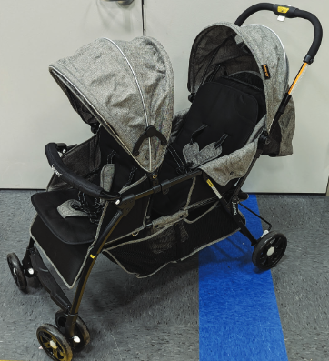 双胞胎婴儿手推车
存在的缺陷 | 1.扶手布套内包裹的泡沫棉管可被儿童触及，儿童可能会对泡沫进行啃咬；2.多处车架连接处存在宽度大于5mm而小于12 mm的间隙；3.前排座位调节至最后档位时，靠背与后排扶手形成大于25 mm而小于45 mm的间隙。
可能导致的后果 | 泡沫可能会被儿童啃咬，导致泡沫被误吞；儿童误接触间隙，可能导致被夹伤。
避免损害发生的应急处置方式 | 停止使用问题产品
具体召回措施 | 为消费者提供退换货的服务
召回负责机构 | 福建省贝思瑞婴童用品有限公司
召回联系方式 | 0591-86556856
召回进度安排 | 2024年12月1日至2025年3月1日，福建省贝思瑞婴童用品有限公司在网店（https://shop130582515.taobao.com/index.htm?spm=a1z10.3-c-s.w5002-25496362989.2.334d62b3H83KK7、https://mall.jd.com/index-10067053.html）发布召回公告，并通过公司售后热线等方式通知经销商此次召回事宜，为购买该批次产品的消费者提供免费退换货服务。同时，消费者也可拨打电话 0591-86556856了解具体事宜。
其他需要报告的内容 | 无
其他信息 | 用户可登录国家市场监督管理总局缺陷产品召回技术中心网站、中国产品安全与召回信息网，关注微信公众号(SAMRDPRC)，了解更多信息，反映缺陷线索。

